Бобер Євгеній Антонович КБ-241
Звіт про виконання Лабораторної роботи №4
Зворотний польський запис та обчислення математичного виразу

Мета роботи: Використовуючи теоретичне підґрунтя про зворотний польський запис розробити програму на вхід якої подається математичний вираз, що має довільний набір операндів, операторів та дужок, на виході програма обчислює результат математичного виразу.

Хід роботи
- Планування програми
Першим кроком було розбити задачу на логічні етапи:
- Користувач вводить математичний вираз.
- Вираз перетворюється у масив токенів (числа, оператори, дужки).
- Отримані токени передаються в алгоритм перетворення у ЗПЗ.
- ЗПЗ передається в обчислювач результату.
- Виводиться як сам ЗПЗ, так і отриманий результат.
Додатково я вирішив реалізувати токенізацію, щоб програма коректно працювала не лише з однозначними числами, а також із багатозначними та дробовими.

- Створення функції визначення пріоритетів
Пріоритети операторів я описав у словнику. Це дозволяє алгоритму визначати, коли слід виштовхувати оператори зі стеку.
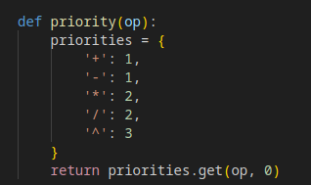
Пріоритети відповідають математичним правилам:
додавання і віднімання - найнижчий рівень,
множення і ділення - середній,
степінь - найвищий.

- Реалізація токенізації виразу
Цей крок був необхідним, щоб програма коректно працювала з:
- числами з кількох цифр (наприклад, 123);
- дробами (наприклад, 5.67);
- відсутністю пробілів.
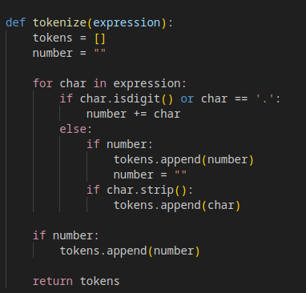
У цій функції я по символах перевіряю, чи є символ частиною числа.
Якщо так — додаю його до буфера number.
Якщо ні — закінчую формування числа та додаю сам символ окремо.

- Перетворення токенів у ЗПЗ
Після створення списку токенів застосовується алгоритм “сортувальної станції” Дейкстри:
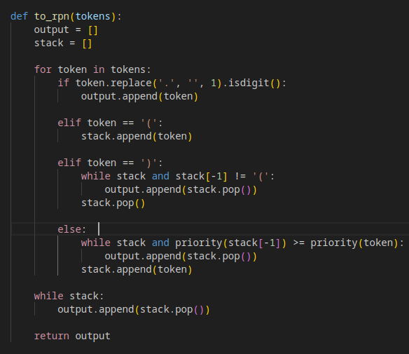
У цьому алгоритмі я опрацьовую кожен токен:
- числа переходять у вихідний список;
- відкриваюча дужка йде у стек;
- закриваюча дужка витягує оператори зі стеку до відкриваючої;
- оператори порівнюються за пріоритетами.

- Обчислення ЗПЗ
Наступним кроком я створив функцію, яка проглядає список ЗПЗ і обчислює його:
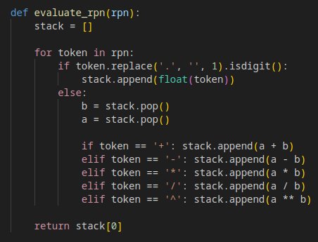
Принцип обчислення такий:
- Якщо токен число - кладу в стек.
- Якщо оператор - забираю два верхніх елементи зі стеку та обчислюю.
- Результат повертаю в стек.
У підсумку у стеку залишається одне значення — це і є відповідь.

- Основна частина програми
Фінальна частина об’єднує токенізацію, перетворення та обчислення:
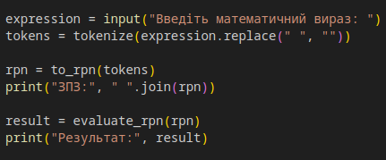

Приклад роботи програми
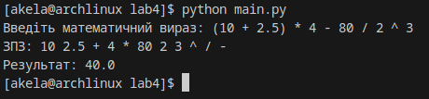
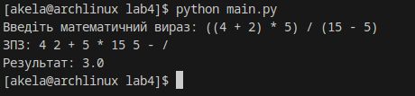
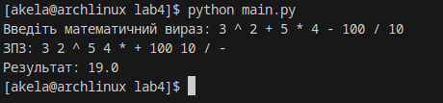

Висновок
У ході виконання лабораторної роботи №4 я розробив програму, яка перетворює інфіксний математичний вираз у зворотний польський запис та обчислює його відповідно до алгоритму роботи зі стеком. На відміну від базової реалізації, програма була вдосконалена за рахунок токенізації, що дозволило коректно працювати з багатозначними та дробовими числами. Також я реалізував обробку операторів відповідно до їх математичного пріоритету, що забезпечує правильне формування ЗПЗ. Під час обчислення результату використовувався стек, куди послідовно додавалися числа та застосовувалися операції. Виконання роботи допомогло глибше зрозуміти принципи інтерпретації математичних виразів у комп’ютерних системах та практичне використання структур даних. У підсумку створена програма коректно працює з довільними виразами та демонструє застосування алгоритмів Дейкстри й стекової обробки.

